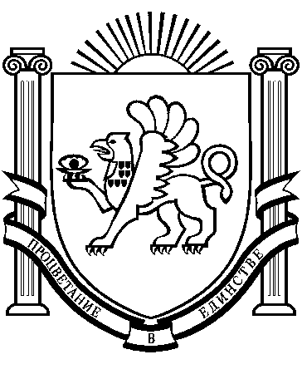
РЕСПУБЛИКА КРЫМ РАЗДОЛЬНЕНСКИЙ РАЙОН БОТАНИЧЕСКИЙ СЕЛЬСКИЙ СОВЕТ
Внеочередное 79-е заседание 1 созыва
РЕШЕНИЕ
25 апреля 2019 г. с. Ботаническое № 34
О снятии дисциплинарного взыскания
с Власевской М.А.

Заслушав информацию Власевской М.А., председателя Ботанического сельского совета – главы администрации Ботанического сельского поселения, об устранении нарушений требований законодательства в установлении земельного налога на территории муниципального образования Ботаническое сельское поселение Раздольненского района Республики Крым на 2019 год, учитывая, что ранее отмеченные недостатки устранены, руководствуясь Федеральным законом от 06.10.2003 г. №131-ФЗ «Об общих принципах организации местного самоуправления в Российской Федерации», ст.194 Трудового кодекса Российской Федерации, Уставом муниципального образования Ботанического сельское поселение Раздольненского района Республики Крым, Ботанический сельский совет

РЕШИЛ:
- Снять с Власевской Милы Анатольевны, председателя Ботанического сельского совета – главы администрации Ботанического сельского поселения, ранее наложенное дисциплинарное взыскание в виде замечания (решение сессии Ботанического сельского совета от 11.02.2019 № 7).
- Настоящее решение вступает в силу с момента его принятия.
- Обнародовать настоящее решение на информационном стенде администрации сельского поселения и в местах массового пребывания людей.

Председатель Ботанического
сельского совета – глава администрации
Ботанического сельского поселения М.А. Власевская

